
Het TOURJOURNAAL van
Van maandag 13 juli 2015

Op de rustdag……………………………
Gisteren nog even tijdgereden tussen Vannes en Plumelec, vnadaag reizen we een stukkie en gaan we lekker rusten in Pau.

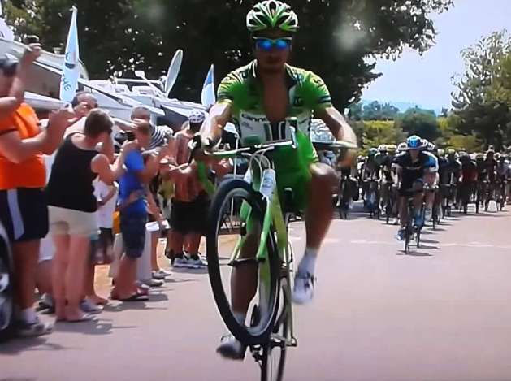
Tijd om eens even te kijken. Felix is eigenlijk een groot fan van Peter Sagan, wat een klasbakkie is dat zeg. Rijdt het snot voor zijn ogen voor kopman Alberto Contador, haalt groepen terug waar dat nodig is en heeft altijd plezier in het fietsen.

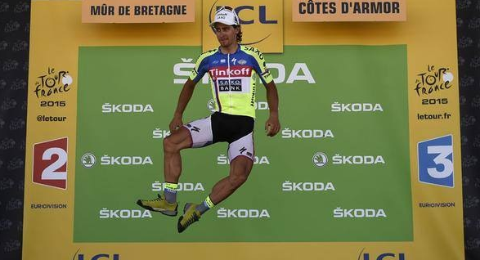
Was hij enkele jaren geleden, in 2013 in de etappe naar Mont Ventoux goed voor een wheelie toen hij na een ontsnapping aan de voet van de Mont werd ingelopen in een etappe.

Eergisteren was ie weer vrolijk en mocht hij op het podium komen om de groene trui in ontvangst te nemen. Op Charlie Chaplin’s wijze liet ie op het podium even zijn dat ie naast fietsen ook een geinige komiek is.

Die foto wil ik jullie niet onthouden en Peter: blijf nog lang fietsen!!

In de Appie-groep.


Wat een rust zeg. Komkommertijd zeker?
Klopt natuurlijk wel, want het zijn komkommerdagen. Gisteren tijdrit en vandaag rusten.

Niet echt reden om je vingers te vermoeien op de kleine lettertjes van je smartphone. Welnee, gewoon lekker rustig doen en je voorbereiden op de dagen die komen gaan, want da’s zeker nodig.

Reacties per mail:
Dat viel ook wel mee. Er waren er twee.
De eerste was van onze klassementsleider Coen Pijpers. En Coen is vlijmscherp deze ronde.

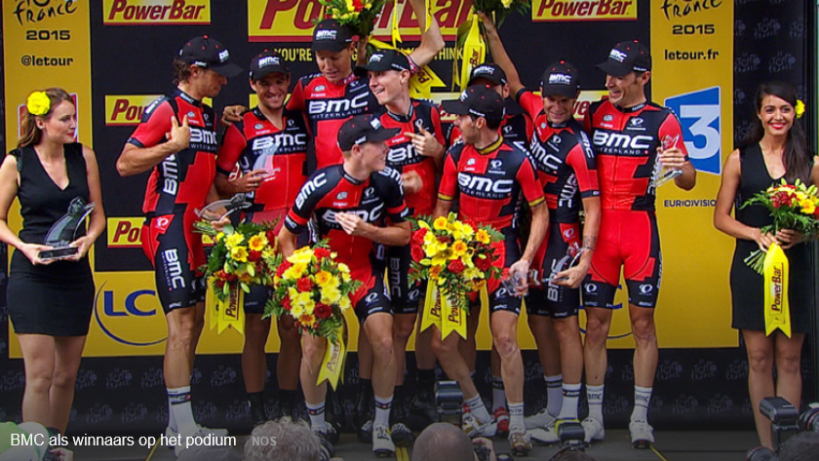
Coen wees Felix er even fijntjes op dat niet BMC de laatste ploeg was die gisteren startte, maar SKY, omdat zij de gele trui hebben.
Da’s raar want BMC leidt in het ploegenklassement, toch?

Ook denkt Felix dat Coen het alleen meldde omdat hij op telekestpagina 862/2 had gezien dat SKY als laatste startte en niet omdat Coen dat gewoon wist…………………………

maar Felix kan het natuurlijk mis hebben hè……….

En de laatste reactie was van Big Magic Orlando. Zondagmiddag 12 juli om 14.10 uur.
En om dit te snappen moet je er even goed voor gaan zitten. Dit is hogere wiskunde en het gaat over de verdeling van de resterende 11 euries. 1 ding vooraf: Nick staat 29emomenteel in het Algemeen Klassement.

Bonjour Felix,

Mij schoot plots nog een leuke, geheel objectieve, suggestie door het hoofd om je €11,- waar je geen raad mee weet te besteden. (geen raad? geen raad? Da’s ook weer wat overdreven hoor Nick……….)
Het is heel simpel en geheel objectief, en wat is er mooier dat het alles met en rond HTSVWB en Felix te maken heeft.

Ik zal het even voor je opschrijven:

Het is nu HTSVWB 2015
2+0+1+5=8
Het gaat om €11,- die nog besteed moet worden. 8x11=88
Het is voor de 39e keer dat HTSVWB wordt georganiseerd. 88-39=49 (ai, daar gaat het mank, het is pas de 37e keer dat HTVWB wordt georganiseerd…..)
Er zijn 90 deelnemers. 49+90=139
Felix staat op een mooie 65e plaats in de tussenstand. 139-65=74
Zullie garconneke staat veel hoger, n.l. 47e. 74-47=27
Felix wordt zo 50 jaar (hieperdepiep) want is geboren op 2-7-1965. 27+50=77 en 77-2-6-7-1-9-6-5=41 (waar blijft de 6 van 26 ineens Nick?)
Felix woont op Wassevendreef 78. 41+78=119
Telnr. Felix 0610431869. 119-0-61-0=58-43=15+18=33+6=39-9=30
En tenslotte draait het in HTSVWB allemaal om de eeuwige roem en dus om plaats 1. 30-1=29

Gewoon een beetje van alles en nog wat, kris kras door elkaar, rondom Felix en HTSVWB, dan kom je dus blijkbaar uit op 29!
Mijn voorstel is dan ook, kijk maandagavond wie er in de tussenstand van HTSVWB op de geheel onwillekeurige 29e plaats staat, en geef die de €11,-.

En, wat vind je ervan Felix? Ik probeer altijd te helpen hè. (ooooh Nick, wat een GE-WEL-DIGE beredenering; het is dat Felix al iets anders verzonnen had, anders was ie zeker met je meegegaan in je verhaal; wel jammer dat je het nodig vindt om fijntjes te melden dat Garçonneke veel hoger staat dan Felix zelf, da’s dan wel jammer ☺)

Groetuhhh

Dus Felix denkt, dat is het wel, maar Nick was nog niet klaar. Hij zat klaar om de Tour te gaan kijken en toen bedachtie zich en ging vrolijk verder op de App.

Nick om 14.54 uur:
Zei ik nou in mijn mail kijk maandagavond wie 29e staat. Ik bedoel natuurlijk zondagavond. Moet je wel ff aanpassen in mijn mail hè. Anders mis ik natuurlijk totaal de clou. Stom van me zeg!! Zat een dag abuis.
En Nick nog een keer om 14.54 uur:
Haha
Vervolgens om 15.02 uur (Nick had zich bedacht):
Oh Shit, Tis wél goed, tis wel goed. Tis morgen, maandagavond dus!! Heb ik wel goed gedacht
En Nick toen om 15.03 uur (om er nog maar bovenop te gooien):
Je ziet John, vanaf je 50e begin je er af en toe wat naast te slaan…………… (Praat voor jezelf Nick, praat voor jezelf) Ik heb dus niks gezegd.
Tot slot om 15.12 uur:
Kun je het nog volgen? (Moet ik eerlijk zijn Nick!? Neije, Felix kan ut nie meer volleguh)

Gauw verder; we gaan eens kijken naar de klinklare munten………………………….

Is er al geld verdiend??
Nu, na ruim een week koers is er al wel wat geld door dezen en genen verdiend.
Coen Pijpers doet het goed, en heeft ook al lekker wat centjes verdiend, maar er zijn nog meer deelnemers die al pingels in the pocket hebben.

Toch ook een aantal nog niet.

22 deelnemers hebben al wel wat verdiend, maar 68 dus nog niet………………………

Een overzichtje tot en met etappe 8 van degene die bijna allemaal financieel onafhankelijk zijn geworden van HTVWB:

 |  | Tot nu toe
 | NAAM | verdiend
1 | Coen Pijpers | € 5,50
2 | Frank Linssen | € 5,00
3 | Johan Mathijssen | € 3,16
4 | Wesley Verbraak | € 2,50
 | Samantha de Klerk | € 2,50
 | Jeanne Kerstens | € 2,50
 | Michael de Raaff | € 2,50
 | Erica van Loon | € 2,50
9 | Jim van den Bogaert | € 2,34
 | Tommie Withagen | € 2,34
11 | Robert Reuvers | € 1,84
12 | Henny van der Lee | € 1,50
 | Jos Bogers | € 1,50
 | Alexander de Vos | € 1,50
15 | Casper Pruijn | € 1,00
 | Sjoerd van Ginneken | € 1,00
17 | Johan de Bruyn | € 0,66
18 | Nico van de Klundert | € 0,50
 | Jos Kerstens | € 0,50
 | Ronald 'Withege' d'n Botte | € 0,50
21 | Roger Withagen | € 0,33
 | Adrie van Overveld | € 0,33
Dan……………………

De etappe van gisteren: Vannes – Plumelec.
Met zijn allen tegen de klok rijden; leutig, maar liever wat vroeger in de ronde.
Nu ontstaan er toch verschillen doordat ploegen al meerdere renners kwijt zijn………

Laten we er kort over zijn.

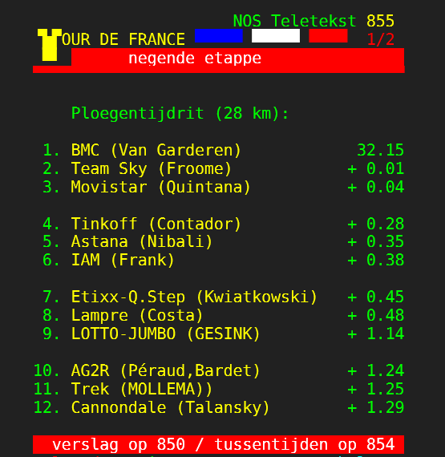
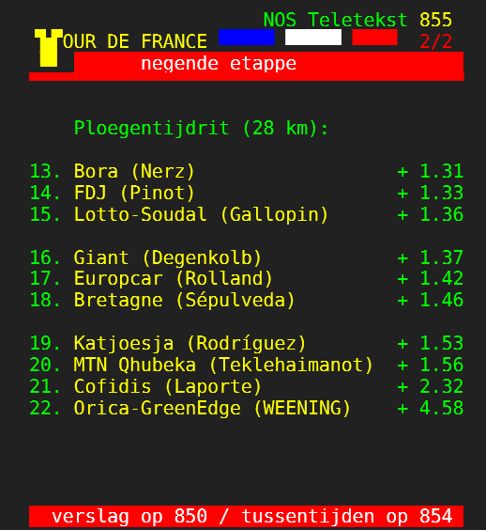

TeeJay loopt dus in seconde in op Froompie, maar op de rest wint ie allemaal. Yates & Yates moeten weer wat meer goed maken om nog iets van een klassement te rijden…………………

De stand tot en met etappe 9:
Dat is dezelfde als na de 8e etappe. Mocht je het willen weten; kijk dan even in Hét Tourjournaal van gisteren.
In de stand verandert er dus niets.


Wel hebben we vandaag weer een ‘zomaar-weggeefprijs’ te vergeven in verband met de verjaardag van Wilfred ‘Ted’ Luijckx. Die vandaag jarig is; Proficiat Wilfred.

De € 2,00 gaar naar degene die vandaag 13e in de tussenstand van het algemeen Klassement staat. En dat is met 847 punten Ruben Maas. Ruben, 2 euro voor jou kerel. Proficiat ermee!! En je mag Wilfred bedanken daarvoor hè!!

Over naar de voorbereiding voor de komende dagen:

De etappe van vandaag.
Vandaag is er geen etappe, maar lekker rusten.

En dan nog even dit……

Omdat we inmiddels wat meer prijzen te verdelen hebben, heeft Felix nog even alle prijzen nog een keer allemaal bij elkaar gezet. De imiddels beruchte 11 euro zitten dus in de 4e en 5e plaats in Berg- en Groene Trui-klassement.

Dagprijs:
Voor de nummer 1 in een etappe : € 2,50
Voor de nummer 2 in een etappe : € 1,50
Voor de nummer 3 in een etappe : € 1,00
Dat geldt dus voor alle etappes, behalve etappe 9. Da’s de ploegentijdrit en die doet niet mee in Hét Tourspel.

Bergklassement:
1e plaats bergklassement € 10,00
2e plaats bergklassement € 7,50
3e plaats bergklassement € 5,00
4e plaats bergklassement € 3,50
5e plaats bergklassement € 2,00

Groene trui-klassement:
1e plaats groene trui-klassement € 10,00
2e plaats groene trui-klassement € 7,50
3e plaats groene trui-klassement € 5,00
4e plaats groene trui-klassement € 3,50
5e plaats groene trui-klassement € 2,00

De witte trui.
Beste jongste deelnemer (onder de 25 jaar) in het Algemeen Klassement aan het eind van de Tour de France: € 12,00

Algemeen klassement:
 | bedrag |  |  | bedrag |  |  | bedrag |  |  | bedrag
1e prijs | € 120,00 |  | 24e prijs | € 8,00 |  | 46e prijs | € 5,00 |  | 68e prijs | € 3,00
2e prijs | € 80,00 |  | 25e prijs | € 8,00 |  | 47e prijs | € 5,00 |  | 69e prijs | € 3,00
3e prijs | € 70,00 |  | 26e prijs | € 8,00 |  | 48e prijs | € 5,00 |  | 70e prijs | € 3,00
4e prijs | € 55,00 |  | 27e prijs | € 8,00 |  | 49e prijs | € 5,00 |  | 71e prijs | € 3,00
5e prijs | € 40,00 |  | 28e prijs | € 8,00 |  | 50e prijs | € 5,00 |  | 72e prijs | € 3,00
6e prijs | € 30,00 |  | 29e prijs | € 7,00 |  | 51e prijs | € 4,00 |  | 73e prijs | € 2,00
7e prijs | € 25,00 |  | 30e prijs | € 7,00 |  | 52e prijs | € 4,00 |  | 74e prijs | € 2,00
8e prijs | € 22,00 |  | 31e prijs | € 7,00 |  | 53e prijs | € 4,00 |  | 75e prijs | € 2,00
9e prijs | € 20,00 |  | 32e prijs | € 7,00 |  | 54e prijs | € 4,00 |  | 76e prijs | € 2,00
10e prijs | € 18,00 |  | 33e prijs | € 7,00 |  | 55e prijs | € 4,00 |  | 77e prijs | € 2,00
11e prijs | € 17,00 |  | 34e prijs | € 7,00 |  | 56e prijs | € 4,00 |  | 78e prijs | € 2,00
12e prijs | € 16,00 |  | 35e prijs | € 7,00 |  | 57e prijs | € 4,00 |  | 79e prijs | € 2,00
13e prijs | € 16,00 |  | 36e prijs | € 6,00 |  | 58e prijs | € 4,00 |  | 80e prijs | € 2,00
14e prijs | € 15,00 |  | 37e prijs | € 6,00 |  | 59e prijs | € 4,00 |  | 81e prijs | € 2,00
15e prijs | € 14,00 |  | 38e prijs | € 6,00 |  | 60e prijs | € 4,00 |  | 82e prijs | € 1,00
16e prijs | € 13,00 |  | 39e prijs | € 6,00 |  | 61e prijs | € 3,00 |  | 83e prijs | € 1,00
17e prijs | € 12,00 |  | 40e prijs | € 6,00 |  | 62e prijs | € 3,00 |  | 84e prijs | € 1,00
18e prijs | € 12,00 |  | 41e prijs | € 6,00 |  | 63e prijs | € 3,00 |  | 85e prijs | € 1,00
19e prijs | € 10,00 |  | 42e prijs | € 6,00 |  | 64e prijs | € 3,00 |  | 86e prijs | € 1,00
20e prijs | € 10,00 |  | 43e prijs | € 6,00 |  | 65e prijs | € 3,00 |  | 87e prijs | € 1,00
21e prijs | € 9,00 |  | 44e prijs | € 5,00 |  | 66e prijs | € 3,00 |  | 88e prijs | € 1,00
22e prijs | € 9,00 |  | 45e prijs | € 5,00 |  | 67e prijs | € 3,00 |  | 89e prijs | € 1,00
23e prijs | € 8,00 |  |  |  |  |  |  |  | 90e prijs | € 1,00

De ‘zomaar-weggeef’ prijzen:

Op 10 juli: 10e in de etappe: € 2,00

Op 13 juli: rustdag: 13e in de stand van het Algemeen Klassement: € 2,00

Op 14 juli: 14e in de etappe: € 2,00

Op 23 juli: 23e in de etappe: € 2,00

Prijzen van de anonieme sponsoren:

37e plaats in het Algemeen Klassement aan het einde van de Tour de France: € 12,50

50e plaats in het Algemeen Klassement aan het einde van de Tour de France: € 12,50

Meeste renners NUL punten gescoord in Hét Tourspel van West-Brabant: verwenpakket + € 10,00

À bientôt!!

Felix

